Pogledaj dječaka na slici i reci što nosi u rukama i tko je on?(Nosi udicu i kanticu. On je ribić .Peca ribe).Napunio je 4 kante .Na kanti piše koliko riba je ulovio. Napiši taj broj po točkicama i na svakoj slici obojaj ili zaokruži točan broj ulovljenih riba.

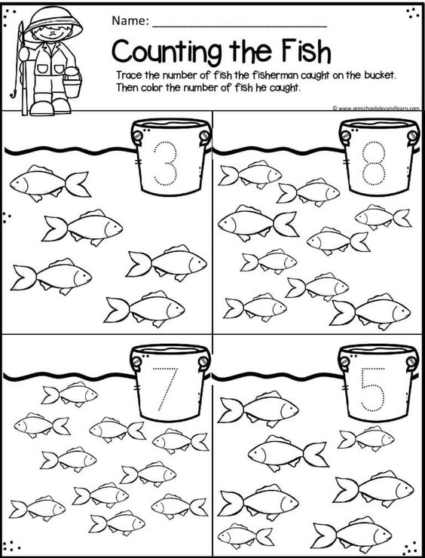

U velikom moru ove ribe prijateljice su se razdvojile i ne mogu pronaći put jedna do druge. Sigurno im ti možeš pomoći u ovom labirintu. Prvo prođi prstom, a zatim nacrtaj plavom bojom.
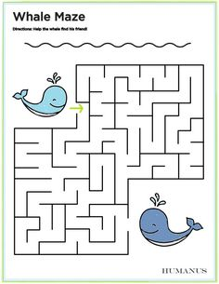

Na ovim slikama postoje 4 razlike. Pokušaj ih pronaći i nacrtati,a jednu sliku obojaj.

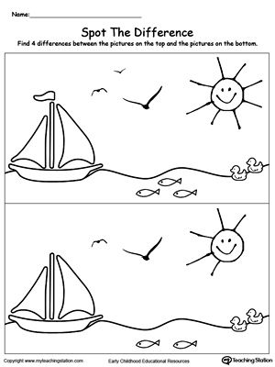

Upari životinje koje žive u vodi sa sjenom.
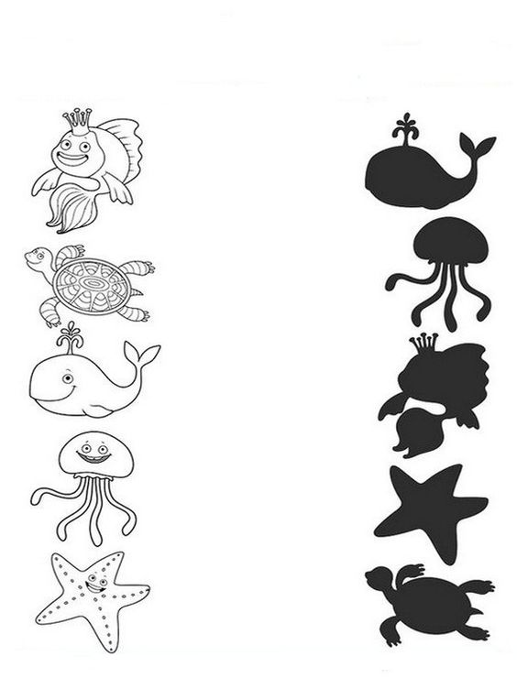

U moru žive različite ribice, velike i male, kitovi, dupini, kornjače, hobotnice, meduze, morske zvijezde i još mnoge vrste. Pokušaj ih sve na ovoj slici pronaći i prebrojati. U kvadratić napiši broj.
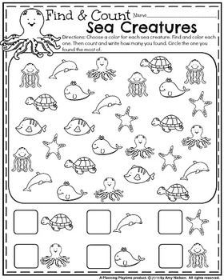

Izradi svoj senzorni ocean.
Potrebno: staklenka s poklopcem, kamenčići, ribica, flaks ili konac, školjka, voda i plava jestiva boja ili tempera.
U staklenku na dno stavi kamenčiće ili pijesak, na poklopac zalijepi vručim ljepilom na flaks ili konac ribicu koju možete oslikati na kamenu ili pločici. Na pijesak stavi školjkicu ako imaš.U vodu stavi nekoliko kapi plave boje i prelij po kamenčićima da napiniš posudu. Spusti ribicu u vodu i zatvori poklopac. Ako nemate vruće ljepilo pokušajte probušiti poklopac pa provući nit ili slično...

